Ларіонова Людмила Вікторівна
учитель української мови
та літератури
КЗ «Веселівська районна різнопрофільна гімназія»

МАЙСТЕР – КЛАС «Я роблю це так»
Шановні колеги, я рада сьогодні Вас вітати на майстер - класі "Я роблю це так!"! Але перш ніж почати працювати, мені хочеться поцікавитись, якщо б вам надалась можливість обрати для себе, яким шляхом іти разом зі мною майстер-класом, що б Ви обрали: легко - складно, цікаво - не цікаво. (відповіді)
Звичайно, у кожного із нас є своє розуміння того, яким шляхом сьогодні разом підемо майстер-класом. Я вважаю, що навчання має бути, в першу чергу, цікавим, тільки тоді ми зможемо отримати насолоду від нашої співпраці .
А якщо уроки не цікаві, то вони стають непотрібними взагалі... Для навчання - це мертвий вантаж, непотріб. Тому, коли вчитися легко і цікаво, тоді пізнавальний інтерес у дитини є завжди.
Отже, тема сьогоднішнього майстер-класу: "Використаня інформаційно-комунікаційних технологій у викладанні української мови та літератури як засіб формування пізнавальної активності учнів."
Обрана мною тема майстер-класу не є випадковою, оскільки вважаю, що вчитель повинен іти в одну ногу і з часом, і зі своїми учнями.
Сьогодні я вам покажу, що уроки із використанням ІКТ досить цікаві, по-справжньому привабливі, змістовні і найголовніше - сучасні, тому сприяють не тільки підвищенню рівня розуміння та засвоєння навчального матеріалу, а й підвищенню пізнавальної активності учнів.
-Що ж, почнемо?
Ітак, шановні колеги, уявіть себе учнями 9 класу і ви на уроці української мови. Поверніться, буль ласка, один до одного, посміхніться, подаруйте усмішку і мені. Як відомо, посмішка робить багатшим тих, хто її отримує, а той, хто дарує - при цьому не стає біднішим. Посмішка - це мить, а в людській пам'яті залишається іноді на усе життя. Тож даруйте один одному посмішку частіше. А щоб приємний настрій зберігався протягом усього нашого заняття, я прикріплю ось такий смайлик на дошку!
- На мотиваційному етапі уроку, для мене важливим є з'ясування емоційної готовності учнів до уроку, тому завжди використовую різні прийоми: обмін побажаннями у парах, графічне зображення настрою, побажай собі удачі, зіпсований телефон, світлофор, кольоровий настрій, барометр настрою тощо. Сьогодні я продемонструвала прийом "Подаруй посмішку".
- На етапі цілевизначення на уроках досить часто використовую технологію кросенз, яка розвиває логічне та асоціативне мислення учнів. Кросенз- іншими словами це перетин думок. Переглянувши певні картинки, дати, відеофрагменти, якісь цитати - учні повинні визначитися із ключовим словом. Ключове слово сьогодні - спілкування.
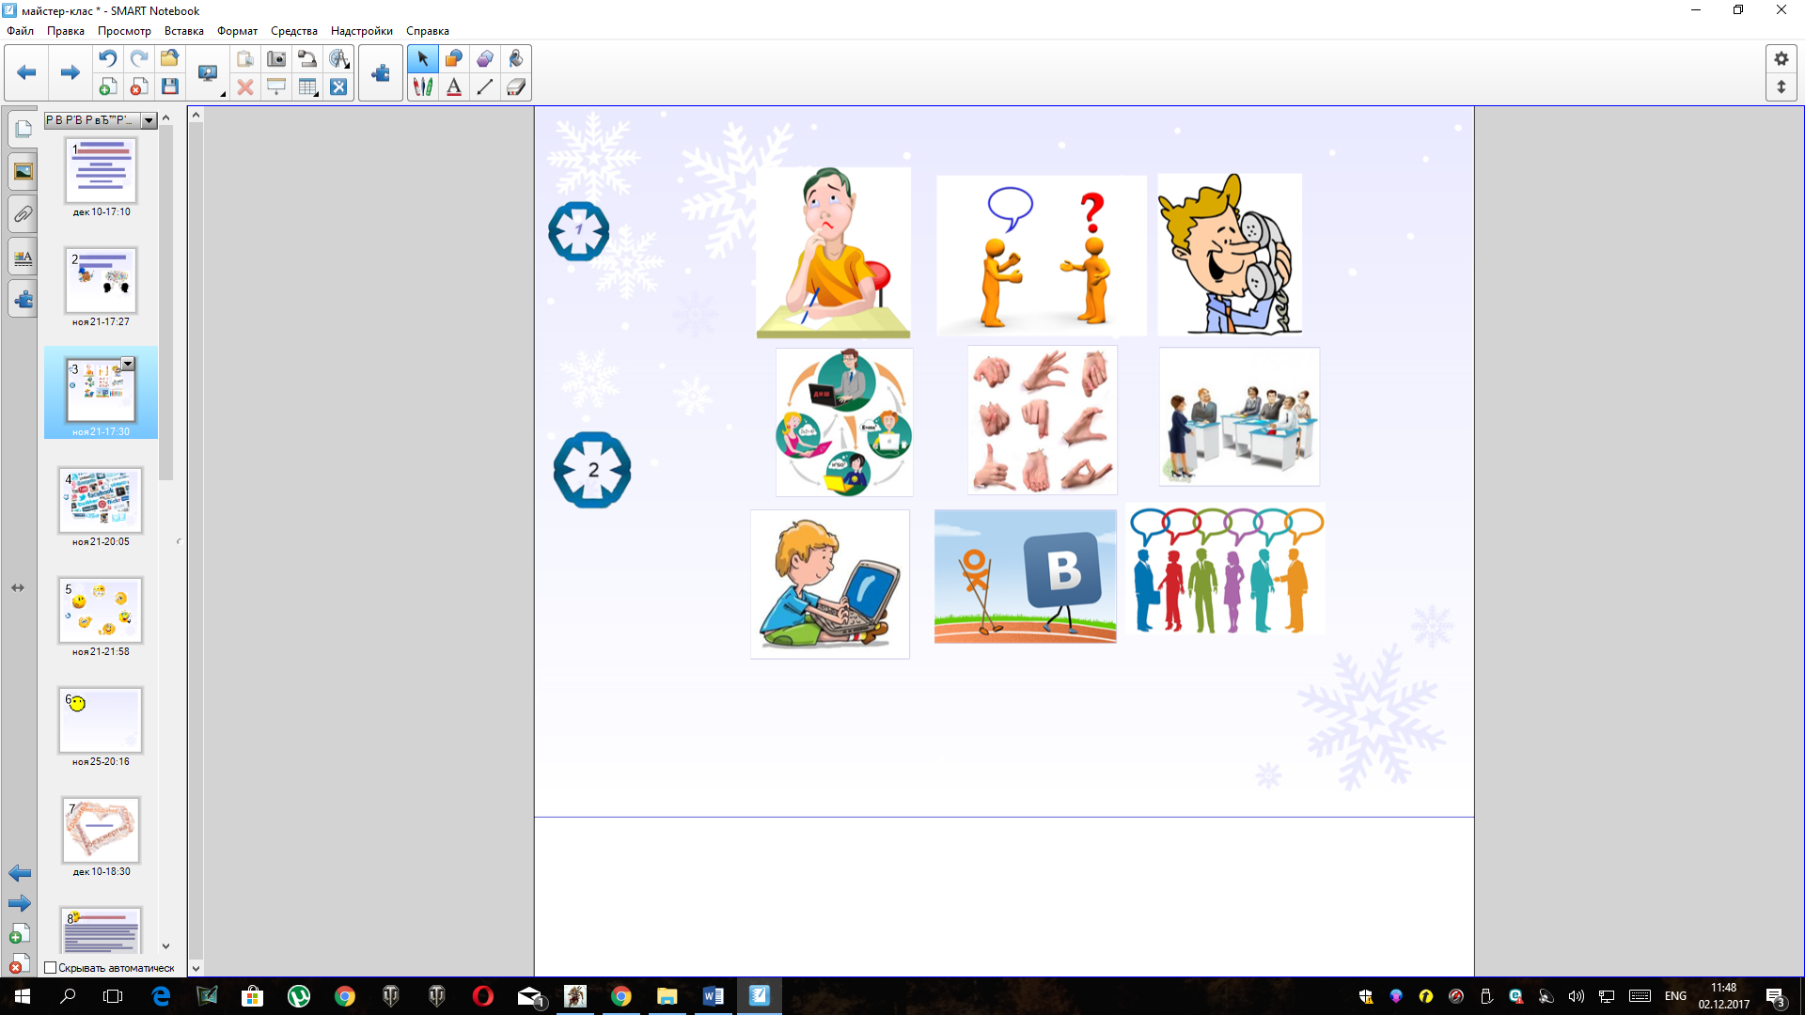
- Погляньте, будь ласка, на інтерактивну дошку, розгляньте картинки і подумайте, про що ми з вами сьогодні будемо говорити?( писання, монолог, розмови, діалог, полілог, спілкування). Яке ключове слово об'єднує ці картинки? (спілкування)
Сьогодні об'єктом нашого заняття буде спілкування. Отже, тема уроку "Діалог. Уміння спілкуватися - це мистецтво". (Сьогодні ви працюватимете у робочих друкованих зошитах, а оцінювати активність і якість своєї роботи на уроці будете самостійно, виставляючи бали до карти самооцінювання. )
Для того, щоб з'ясувати готовність учнів до сприйняття матеріалу уроку, пропоную
- Вступну бесіду.
- Існує такий вислів: Без спілкування немає життя. Чи згодні ви із цим?
- Чому так важливе спілкування у нашому житті?
-Які види спілкування щодо кількості учасників вам відомі? (Спілкування людей може відбуватися у формі діалога, монолога або полілога)
-Що називається діалогом?
(Діалог — це різновид прямої мови, що передає розмову двох осіб. Може супроводжуватися словами автора.
Діалог складається з реплік. Репліка — це вислів одного з учасників розмови. )
Теоретичний матеріал
Залежно від стилю мовлення діалоги бувають побутові, ділові, художні та навчальні. Побутовий діалог використовується у повсякденному спілкуванні у невимушеній обстановці. Діловий діалог застосовується в діловому стилі. Навчальний діалог визначається як форма спілкування між учителем і учнем.
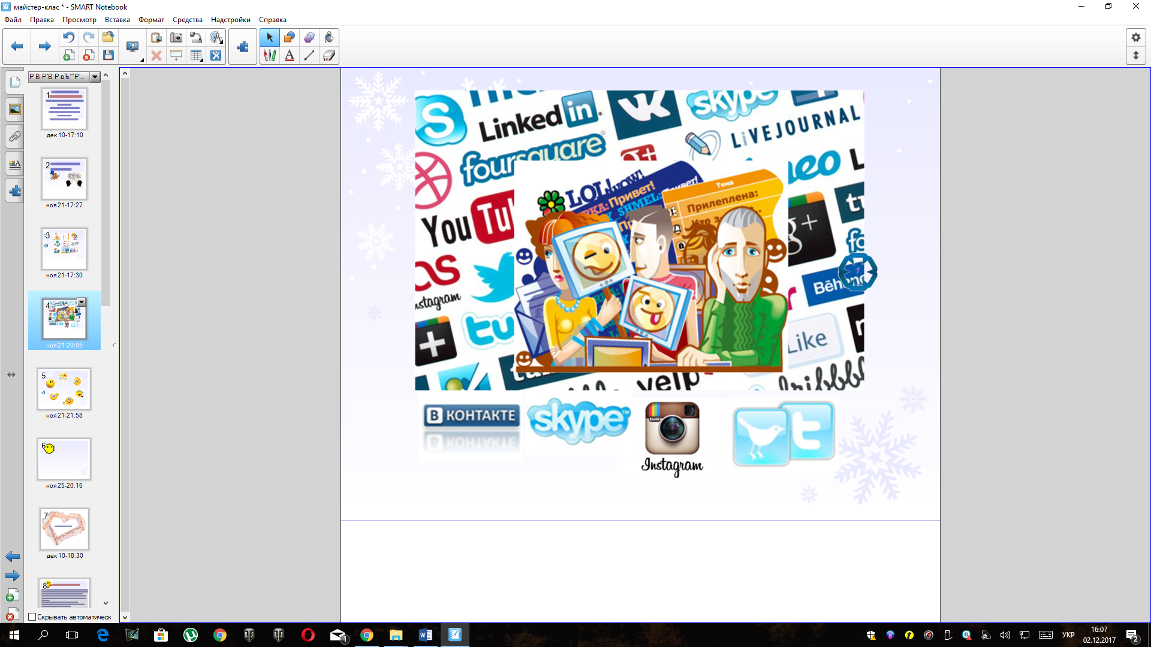
- Які є види спілкування? (вербальне-невербальне, живе - віртуальне)
-Яке нині популярне спілкування? (Інтерактивна дошка)(спілкування у соцмережах)
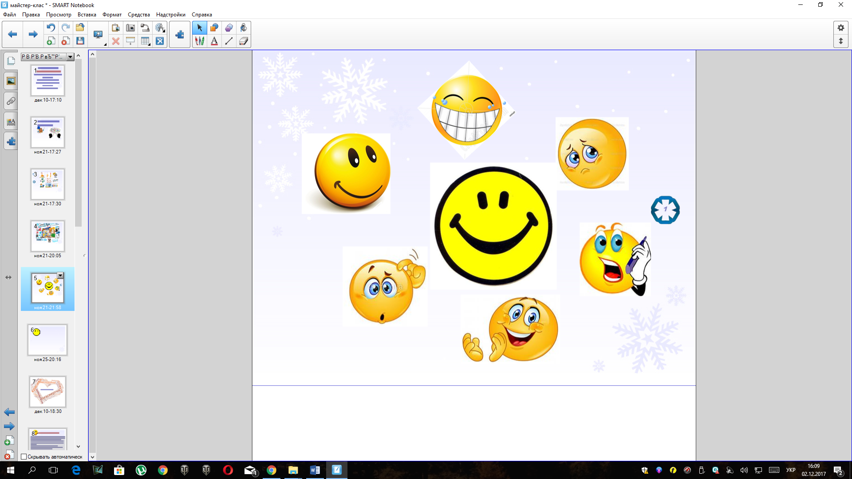
-Якому спілкуванню ви надаєте переваги? (віртуальному чи живому?)
-Чи можна назвати спілкування в соціальних мережах, на блогах та форумах популярнішим ніж живе? (Звичайно, що ні, бо що може замінити нам живе слово, емоційну розповідь співрозмовника. Через віртуальне спілкування ми не завжди можемо вгадати настрій людини, можемо не помітити її хвилювання, або навпаки радість. Це нам може дати лише живе спілкування.)
-Невід'ємними компонентами живого діалогу є міміка і жести.
- А як можна передати свої емоції під час спілкування в соцмережах? (Смайлики)

Наступне завдання
- Пошукового характеру.
Пропоную учням скористатися довідковою системою мережі Інтернет, а саме знайти історію виникнення смайлика. Виконуючи це завдання, учні демонструють своє вміння працювати із Інтернет-ресурсами за таким алгоритмом: шукаю-обробляю-обираю головне і видаю.
Завдання.
- Інтернет-інформація (завдання одній парі учнів)
-Чи відомо вам, хто придумав смайлики у письмовому спілкуванні?
-Яке їх значення у письмовому спілкуванні?
Поки пара учнів працює з Інтернет-ресурсами, пропозиція учням: відобразити графічно свій настрій на даному етапі уроку. Таким чином я прослідковую, чи не втратився інтерес в учнів, слідкую за настроєм у класі.
- Який смайлик ви обрали б для передачі вашого нинішнього настрою?
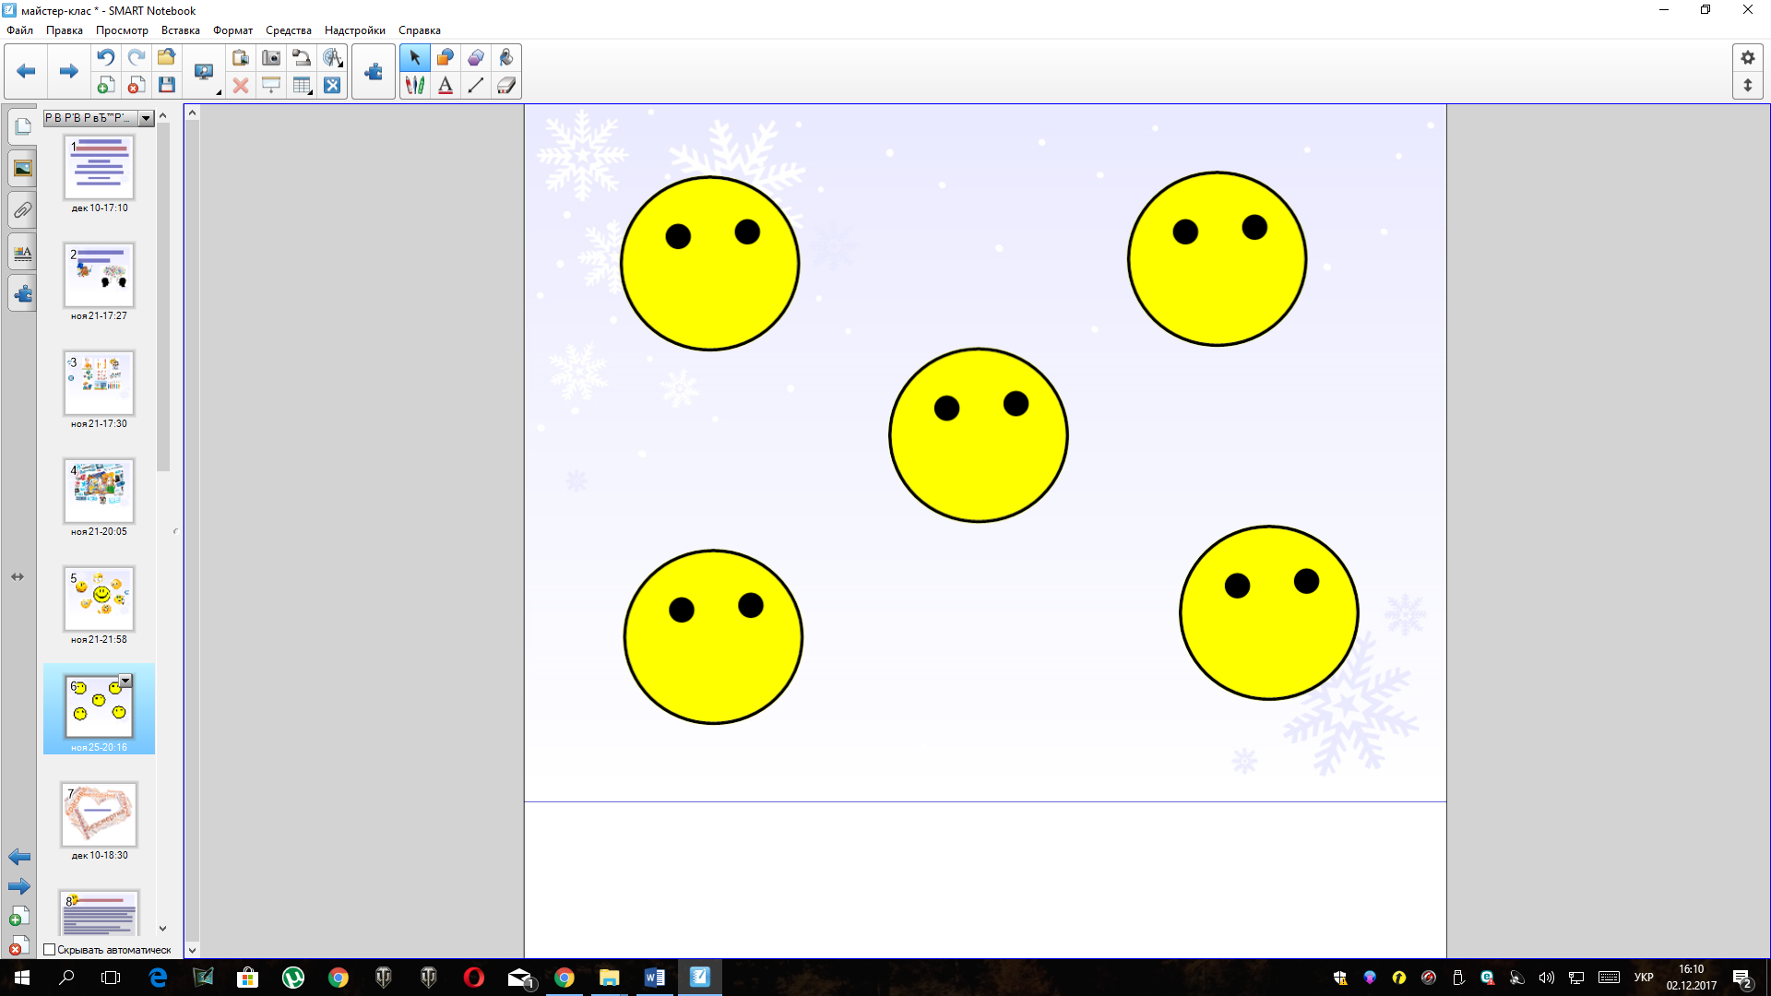
Завдання. Намалюйте за допомогою програми Smart notebook свій смайлик для передачі вашого настрою

(Орієнтовна відповідь: Перший, хто використав усміхнене обличчя - це Харві Белл, а в Інтернеті -вперше з'явився смайлик 1982р, винахідник такого смайлика - Скотт Фалман)

З метою стимулювання інтересу учнів до обговорюваної проблеми, а також для активізації та збагачення їх лексичного запасу, пропоную наступне завдання ситуативно-творчого характеру.
- Ситуативно - творче завдання.
Уявіть, що вас запрошено взяти участь у міжнародній конференції. Ви — співорганізатор "Фейсбуку" чи "В контакті" (чи будь-якої соціальної мережі чи мобільного оператора).
І пара - створити ПОСТЕР, обираючи картинки, які відповідають темі "Говорити українською - це круто!"
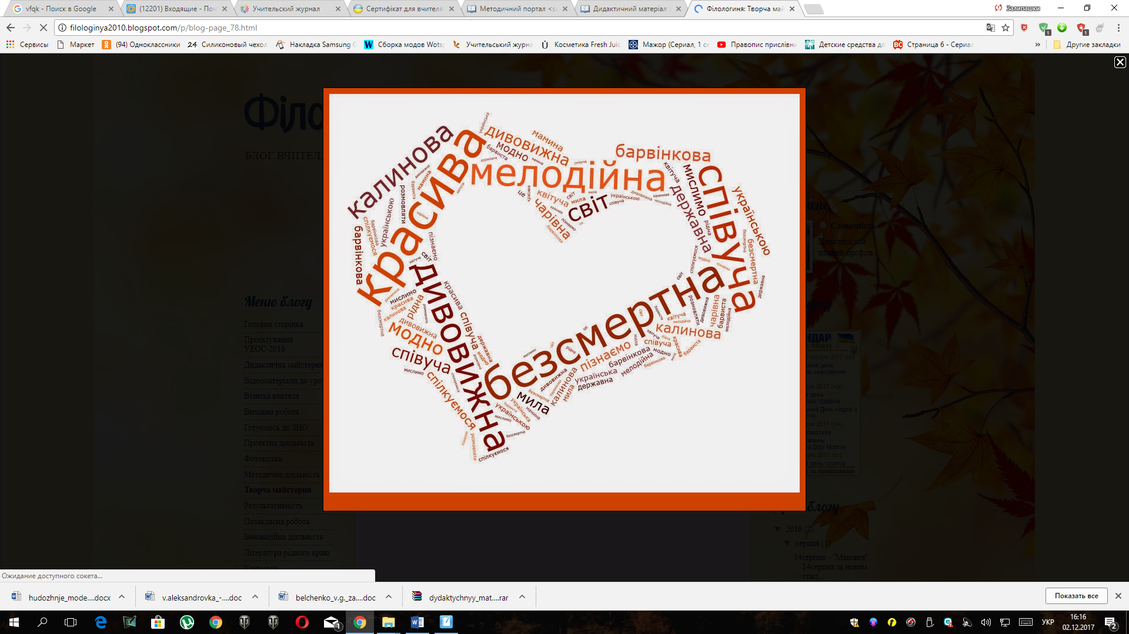
ІІ пара - Готує СЛОГАНИ ДО ПОСТЕРУ на цю ж тему "Говорити українською - це круто!" (Слоган - влучна, коротка, рекламна фраза)
ІІІ пара - скласти ХМАРУ СЛІВ, добираючи слова-синоніми, епітети підпорядковані нашій темі.. (Цей вид роботи сприяє розвиткові асоціативного мислення)

Для того щоб сконцентрувати увагу учнів на темі уроку та активізувати навчальну діяльність, використовую наступний вид роботи:
- Міні-дослідження або дослідження- аналіз над мовним матеріалом
-Вашій увазі пропонується два діалоги. Що ви можете сказати стосовно їх побудови ?
Завдання. Прочитайте діалоги. Зверніть, будь ласка, увагу на побудову, композицію діалогів.
1. - Здоров, Юрко!
- Привіт!
- Як брат?
- Та так собі. А ти як?
- Більш-менш.
- Ну, бувай!
- Щасливо!
2. – Учора приїхав з Києва. Був у музеї книги і книгодрукування.
- Цей музей книги і книгодрукування знаходиться на території Лаври?
- Так! Цей музей знаходиться на території Лаври. А ти звідки знаєш?
- О-о! Лавра – то моє улюблене місце! Та й взагалі Київ, стародавній Київ – Печерськ, Поділ, Андріївський узвіз …
- А як рукописи і стародруки в цьому музеї ! З мініатюрами, гравюрами!
- Так, наші пращури вклали в ці рукописи свою душу!
Висновок: стислість першого і надмірність у репліках другого, немає слів автора.
- Чому діалог є однією з основних умов взаєморозуміння людей?
Ефективним видом роботи для повторення системи розділових знаків при діалозі є робота зі схемою - опорою. Тому пропоную учням за допомогою програми Smart-
- Створити схеми розділових знаків при діалозі. (Інтерактивна дошка)
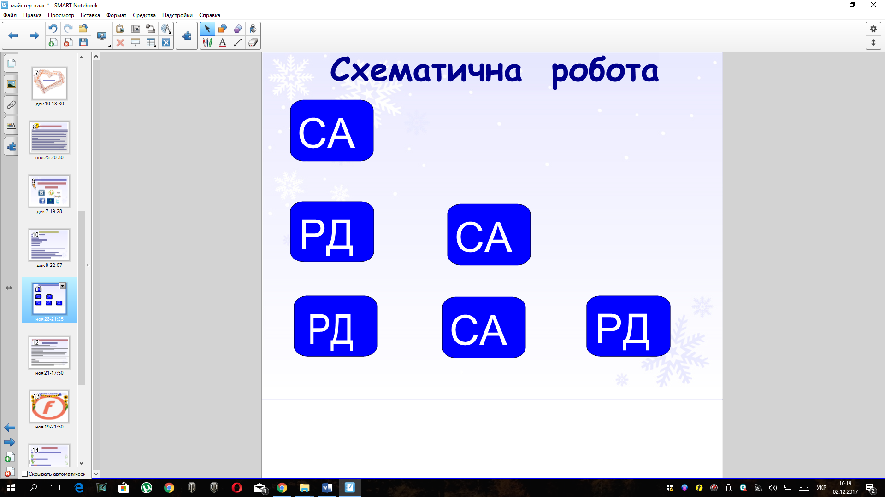

З метою удосконалення працювати з текстом, виправляти пунктуаційні недоліки пропоную таке завдання, як

"Ти - редактор" або пунктуаційний практикум

Прочитати уривок із притчі "Наші розмови". Розставте потрібні розділові знаки.
Наші розмови
Один чоловік запитав у мудреця:
- Знаєш, що мені сказав про тебе твій друг?
- Почекай, чоловіче, - зупинив його мудрець, - просій спочатку те, що збираєшся сказати, через три сита.
- Три сита, мудрецю?
- Перш, ніж що-небудь говорити, потрібно це тричі просіяти. Спочатку через ситоправди. Ти впевнений, що це правда?
- Ні, я просто чув це.
- Значить, ти не знаєш, правда це чи ні. Тоді просій через друге сито - сито доброти. Ти хочеш сказати про мого друга щось хороше?
- Ні, навпаки.
- Значить, - продовжував мудрець, - ти збираєшся сказати про нього щось погане, але навіть не впевнений в тому, що це правда. Спробуємо третє сито - сито...
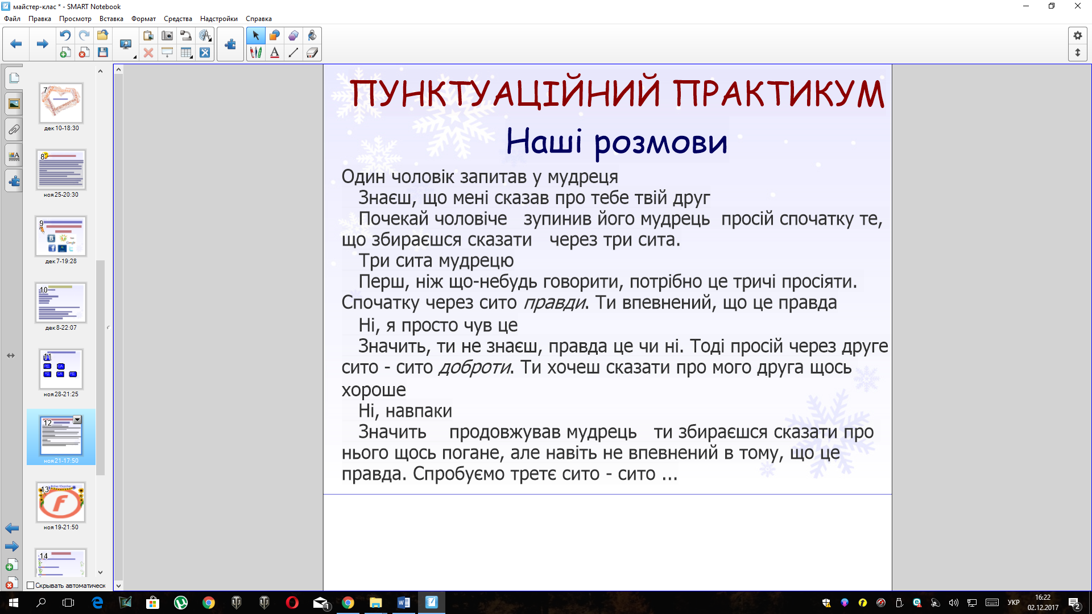
Що ж це за сито? Після виконання основного завдання, ми дізнаємося продовження цієї притчі, зайшовши на блог "Філологиня"
(Після виконання на дошці вправи, учням пропонується зайти на блог "Філологиня", (сторінка «Дидактична майстерня» http://filologinya2010.blogspot.com/p/blog-page_55.html), де знаходиться оригінал притчі "Наші розмови" і перевірити правильність виконання завдання, а також прочитати закінчення і дізнатися, що ж це за третє сито.) Цей вид вправи займає невелику кількість часу через те, що учням не доводиться записувати текст притчі, бо він розміщений у друкованому зошиті. Застосовую самоперевірку.)
- Пригадайте, у якій формі стоять слова ЧОЛОВІЧЕ, МУДРЕЦЮ? (кличній формі)
- Яка особливість іменників кличного відмінка? (е-є, у-ю) (Згадати правила ви зможете, заглянувши у друковані зошити)
З метою удосконалення грамотності учнів, застосовую наступний вид вправи "Файна Юкрайна"(розподільна робота на інтерактивній дошці), який дозволяє перевірити в ігровій формі орфографічні навички учнів.
- Вправа "Файна Юкрайна"
Пропоновані слова: (СЛОВА: Хлопець, сторож, друг, юнак, Жак, читач, батько, братик, Марія, Іван, маляр, сокіл, кобзар, мудрець, товариш, знавець )
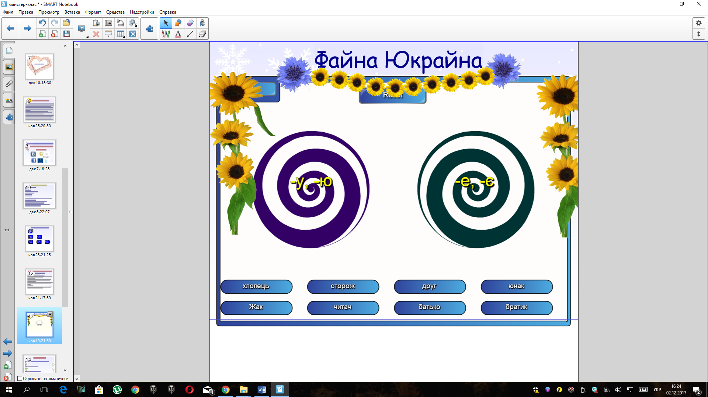

Наприкінці уроку, коли увага учнів уже починає розсіюватися, намагаюсь давати завдання творчого характеру, які відзначаються особливою активністю і креативністю. Запропоновані завдання розвивають акторські здібності, мовленнєві вміння і навички, пунктуаційну грамотність учнів. Завжди такі завдання учні виконують залюбки. Сьогодні пропоную наступні завдання:
- Синхронний переклад
Завдання І групи:
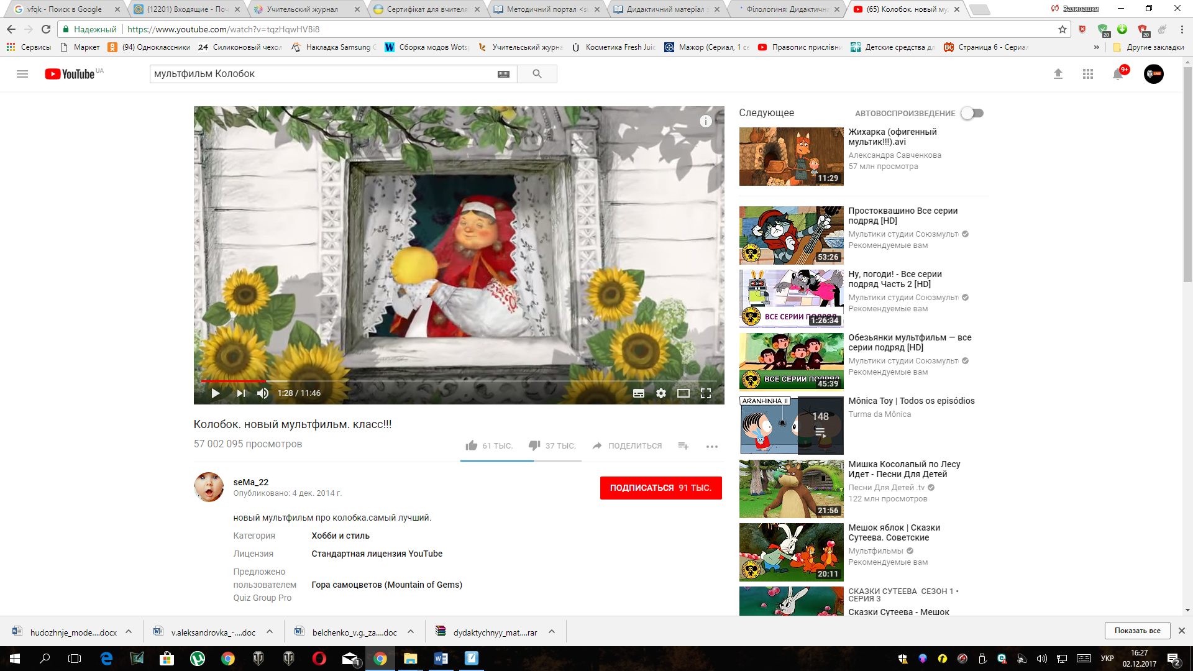
І група- Уявляє себе перекладачами і одночасно звукорежисерами. Вам слід перекласти фрагмент російського мультфільма "Колобок" українською мовою і озвучити його. (https://youtu.be/tqzHqwHVBi8 )

- Редактори
Завдання ІІ групи -.
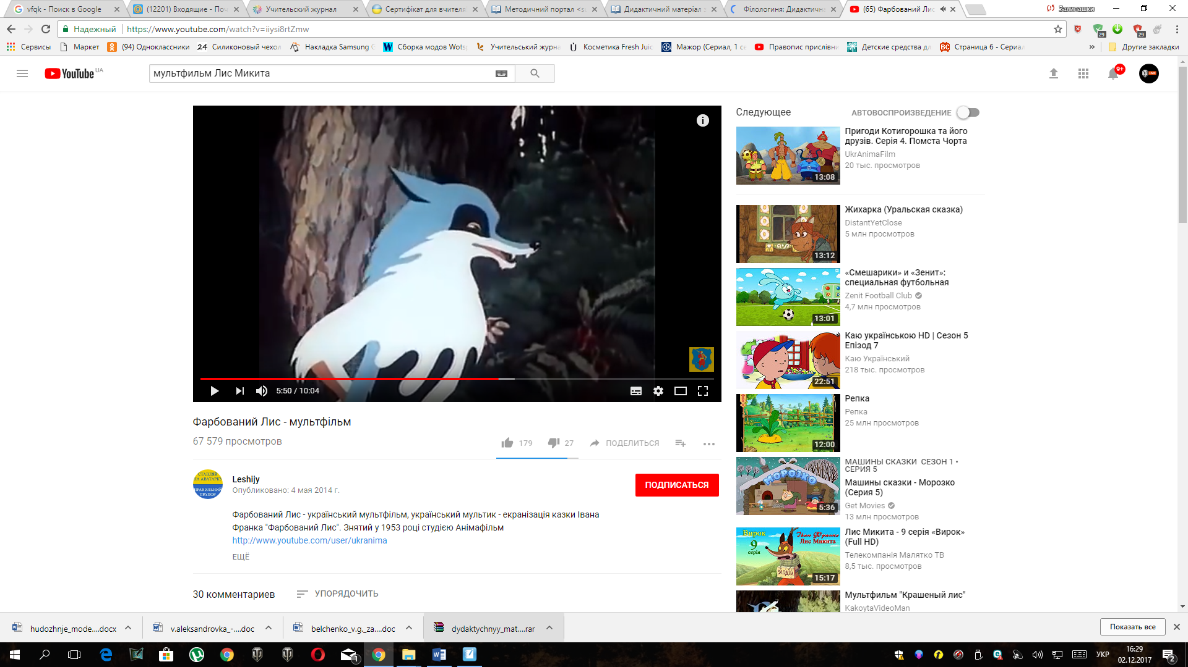
Необхідно реконструювати репліки діалогу мультфільма "Фарбований Лис" на речення з прямою мовою так, щоб слова автора стояли і після прямої мови, і перед нею. (4-6 реплік).
https://youtu.be/iiysi8rtZmw

ІІІ група: Уявіть, що ви письменники. Напишіть невеличкий Діалог, тема якого: «Уявна розмова із казковим героєм» (6-8 реплік)
Для того, щоб дізнатися, наскільки урок був продуктивним для учнів, пропоную на рефлексійно-оцінювальному етапі висловити свою думку, отримавши початок фрази(інтерактивна дошка),
- Рефлексія "Невидимі фрази" (Інтерактивна дошка)
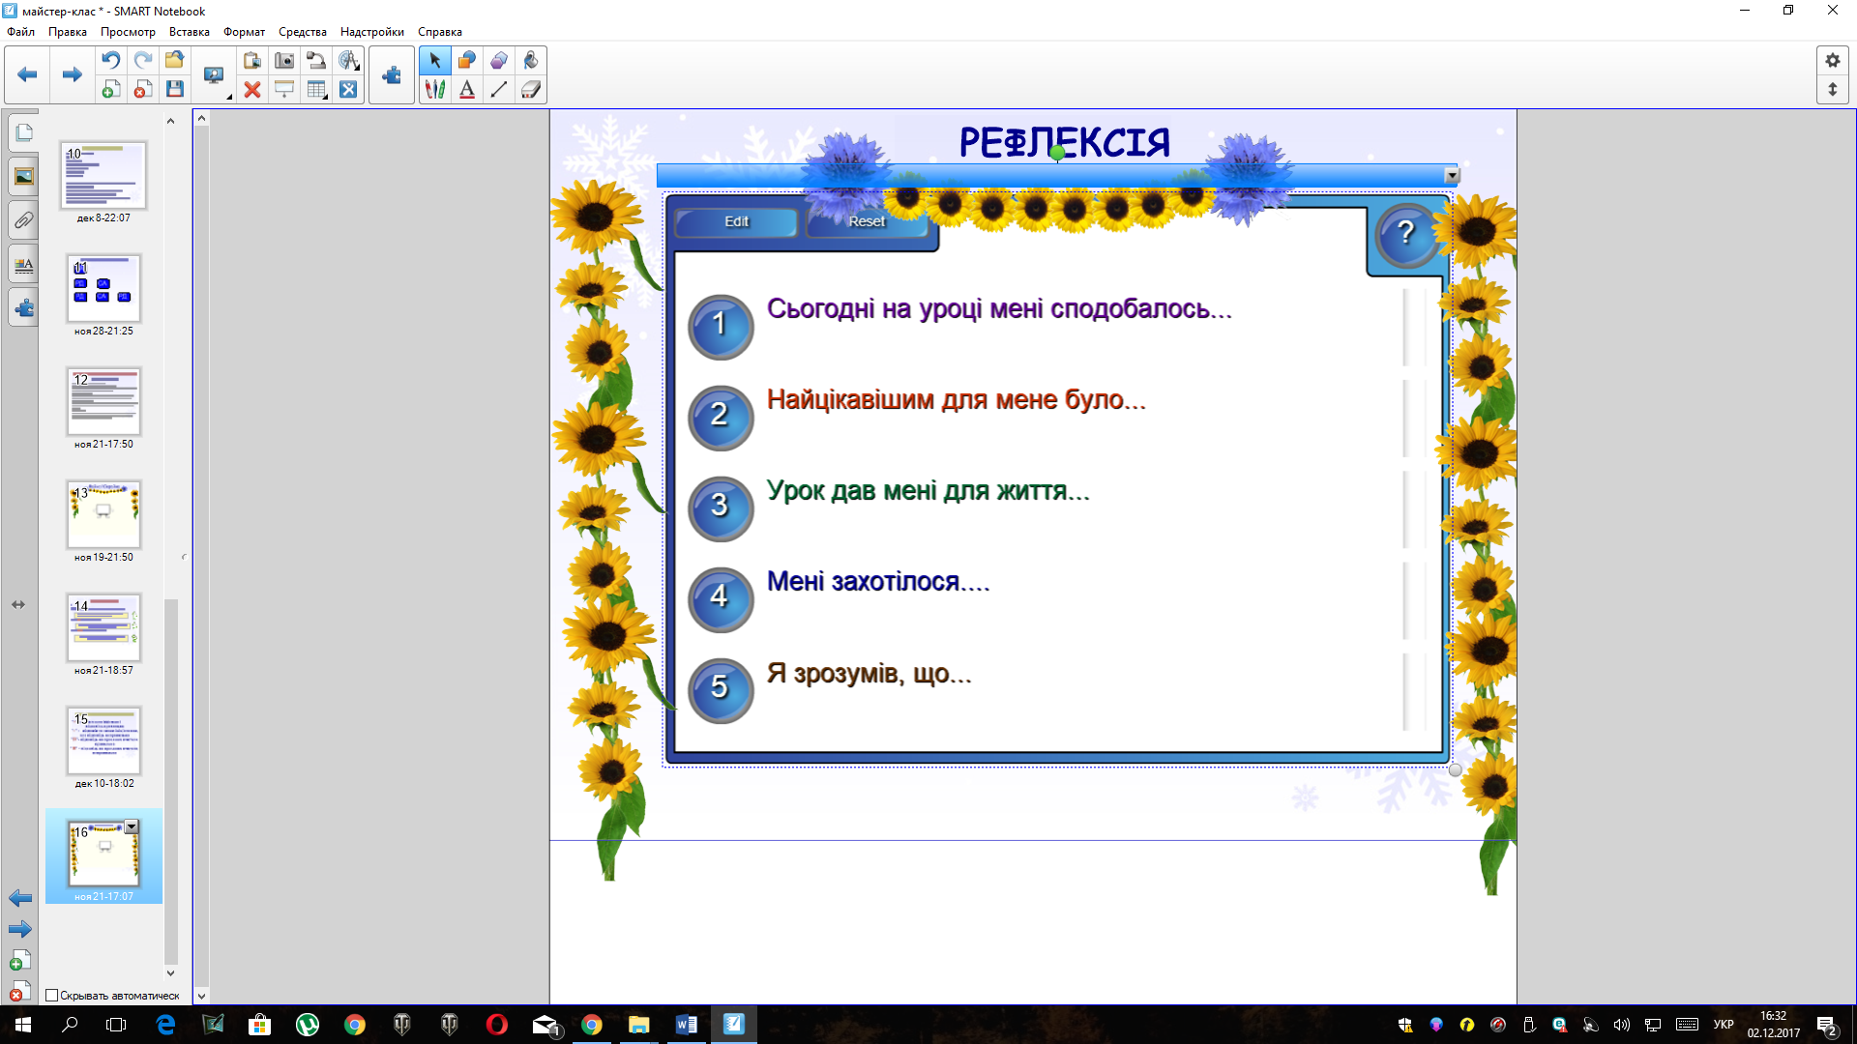
Учні по черзі відповідають на питання.
- Сьогодні на уроці мені сподобалось...
- Найцікавішим для мене було...
- Урок дав мені для життя...
- Мені захотілося....
- Я зрозумів, що...
а також заповнити картку самооцінювання активності і якості роботи. Учні працюють за такою схемою:
"+" - відповів за своєю ініціативою і відповідь правильна
"-" - відповів за своєю ініціативою, але відповідь неправильна
"П"- відповідь на прохання вчителя, правильна
"Н" - відповідь на прохання вчителя, неправильна

І останнє питання: Чи легко було працювати на уроці? Як ви вважаєте чому?

Заключне слово вчителя до учнів.
Пам'ятайте, що приємна розмова - краща за будь-які ліки. Лікуйте душі чарівним словом і доброю посмішкою. Я дякую ініціативній групі за співпрацю. А на добру згадку про нашу зустріч хочу подарувати ось ці смайлики. Нехай вам щастить!
Висновок. Шановні колеги! Головне для мене - це почути від учнів, що урок був цікавим і захоплюючим, значить він не пройшов даремно.
І наостанок хочеться сказати, що використання комп’ютерних технологій вносить істотні зміни у діяльність педагога та розвиток учня як особистості. У своїй діяльності прагну урізноманітнювати уроки, робити вивчення мови і літератури неповторними.
Дякую за увагу!

